中１数学　チェックテスト　方程式④

　／14

名前（　　　　　　　　　　　　　　　　）

１．次の計算をしなさい。

1. $3x-2-\left(2x-3\right)=$ ② $2\left(x-2\right)+2\left(2x-1\right)=$　　　　③ $6×\frac{x+1}{2}-9\left(\frac{x-2}{3}\right)$

２．次の数量・関係を式に表しなさい。※必要なら「単位」を書くこと。

① 上底がcm、下底がcm、高さがcmの台形の面積はである

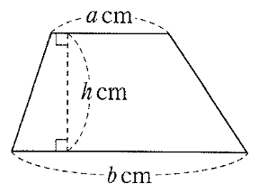

② 1辺の長さが9cmの正方形の紙から、長方形を切り取ったときの影をつけた部分の面積

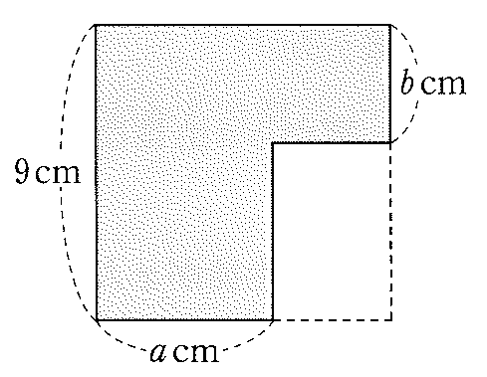

３．次の方程式を解きなさい。

① 　　　　　　　　　　　② 　　　 　　　　③ 

＝

＝

＝

④ 　　　　　 　 　　　　⑤ 　　　 　　 　 ⑥ 

＝

＝

＝

⑦ 　　　　 　　　⑧ 　　　　⑨

＝

＝

＝

